
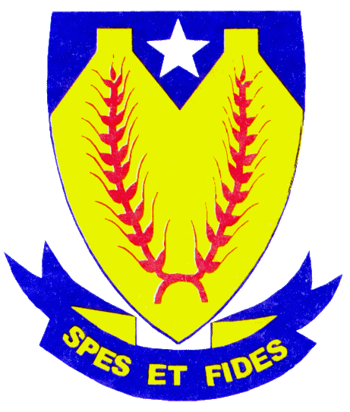 Maluti Hooglandskool

Erkentlikheidssertifikaat

Toegeken aan

Thandeka Ngwenya

Vir
Die kennis wat tydens hierdie jaar opgedoen is, waarop
voortgebou kan word in die volgende jaar.

Graad : 4A

Handtekening: Datum: 25 Oktober 2019
Estelle du Plessis

